
Alumno: Francisco Yano Curso: 4°2da Grupo B
Materia: Lab. Aplicaciones Año Lectivo: 2026
Prof: Rodríguez German

Actividad Numero 2

- Realice preferentemente en un Word:
  - Buscar y remplazar
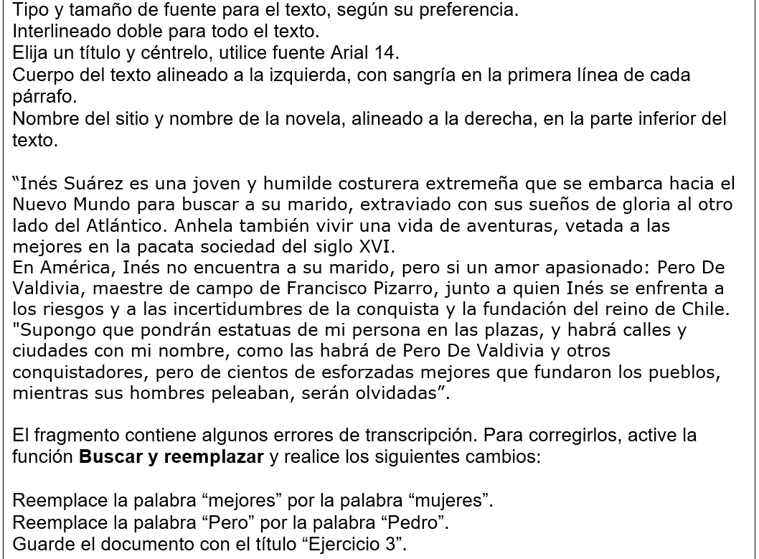

Alumno: Francisco Yano Materia: Lab. De Aplicaciones

Inés Suárez: Historia de valentía en el Nuevo Mundo

Inés Suárez es una joven y humilde costurera extremeña que se embarca hacia el Nuevo Mundo para buscar a su marido, extraviado con sus sueños de gloria al otro lado del Atlántico. Anhela también vivir una vida de aventuras, vetada a las mujeres en la pacata sociedad del siglo XVI.
En América, Inés no encuentra a su marido, pero sí un amor apasionado: Pedro de Valdivia, maestre de campo de Francisco Pizarro, junto a quien Inés se enfrenta a los riesgos y a las incertidumbres de la conquista y la fundación del reino de Chile.
“Supongo que pondrán estatuas de mi persona en las plazas, y habrá calles y ciudades con mi nombre, como las habrá de Pedro de Valdivia y otros conquistadores, pero de cientos de esforzadas mujeres que fundaron los pueblos, mientras sus hombres peleaban, serán olvidadas”.
Fuente: https://www.casadellibro.com
Novela: Inés del alma mía

